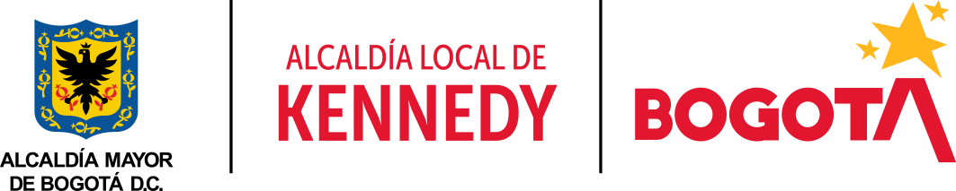
CORPORACIÓN
COLOMBIA XXI.

FORMULARIO DE INSCRIPCIÓN DE INICIATIVAS
PROCESO 520 - 2021

Recomendaciones:
- Brindar información precisa y veraz sobre la iniciativa ciudadana a postular.
- Diligenciar solo un formulario por iniciativa
- Adjuntar la documentación completa, evitando emplear múltiples medios con entregas parciales.

La inscripción será desde el 28 de diciembre de 2021 hasta el 14 de enero de 2022 a las 4:30 pm.

La información registrada en la presente inscripción es para uso exclusivo del Proyecto 520 - 2021 Fondo de Desarrollo Local Kennedy - Corporación Colombia XXI. ¿Autoriza el tratamiento de esta para fines de análisis, caracterización e insumo para toma de decisiones en el marco del Proyecto?
ACEPTO_______ NO ACEPTO_______

- Nombre de la iniciativa:

- Descripción de la iniciativa (Debe mencionar como ésta va a contribuir en los escenarios de reconciliación entre población reincorporada, victimas, entidades de Gobierno y/u otros actores del conflicto).

- Objetivo de la iniciativa:

- Grupo poblacional del cual hace parte su organización:

- Víctimas del conflicto político, económico, social y armado
- Niños, niñas y adolescentes
- Víctimas de Abuso policial
- Reincorporados del Acuerdo de Paz
- LGBTIQ+
- Organizaciones de DDHH
- Nuevas expresiones ciudadanas, subculturas o expresiones juveniles como hoppers, punkeros, grafiteros, skaters, raperos con asiento en la localidad.
- Organizaciones sociales y Ambientalistas
- Barras futboleras

- Trayectoria de la organización / Principal proceso que desarrolla su acción territorial Describa brevemente la historia de su organización en la localidad, experiencia, tipo de población que la conforma y a la cual impacta y la principal actividad a la que se dedica (educación, salud, servicios sociales, producción y/o comercialización de bienes y servicios, etc.).

- Motivo / necesidad que justifica el desarrollo de su iniciativa:

- ¿Cuál es el compromiso con la paz territorial de la organización?

- ¿A cuál/es de las siguientes categorías responde su iniciativa ciudadana?

- Fortalecimiento de procesos de reincorporación de la población excombatiente y sus familias.
- Desarrollo de acciones de reconciliación que aporten en el proceso de implementación del Acuerdo de Paz en la localidad.
- Resolución y transformación de conflictos en la localidad que incluyan participación de población víctima y/o reincorporada.
- Productos o actividades que aporten a la implementación del Acuerdo de Paz suscritos en la Habana en la localidad.
- Generación de condiciones comunitarias para la efectiva integración de las poblaciones víctimas y reincorporadas en la localidad.
- Promoción del involucramiento de la comunidad en el desarrollo de la iniciativa.
- Pedagógico en el fomento de la corresponsabilidad y la participación ciudadana.
- Participación preferente de las víctimas, ya sean de conflicto armado, violencia política, violación de los Derechos Humanos y al Derecho Internacional Humanitario.
- Participación preferente de población reincorporada o en proceso de reincorporación como aporte al proceso de construcción de paz.
- Reconocimiento de los derechos a verdad y a la paz como patrimonios colectivos de la comunidad habitante de la localidad.

- ¿La iniciativa ha participado previamente en actividades como "Paz al Barrio" o "Las noches sin miedo"?
SI_______ NO_______

- ¿La Iniciativa se encuentra inscrita en el archivo de la ACDVPR?
SI_______ NO_______

- Mencione aquellos Actores que considera relevantes de la localidad que deben participar en la iniciativa.

- ¿Cuál es el producto final que espera entregar tras la puesta en marcha de su iniciativa?

- Describa los impactos que considera tiene la iniciativa en la localidad.

- Equipo de Trabajo / Cronograma de Actividades (relación de Integrantes de la organización que harán parte de la ejecución de la iniciativa, especificando género, edades, pertenecía étnica, discapacidad, rol y tareas/funciones. Tenga en cuenta que las actividades a desarrollar NO pueden superar a un mes de ejecución. Considere todas las acciones por sencillas o concretas que sean). El sumatorio total de los valores a cancelar al equipo no puede superar los 2 SMLV, y los pagos estarán supeditados a la normativa vigente.

Ítem | Cargo | Perfil | Cantidad | Valor
Total

- Cronograma de Actividades Haga un cronograma de las actividades que desarrollara en un plazo máximo de un (1) mes de ejecución de la propuesta. Coloque el nombre de la actividad, describa en que consiste la actividad y marque con una X la semana del mes en la que lo desarrollara.
ACTIVIDADES | DESCRIPCIÓN | SEMANAS
 |  | 1 | 2 | 3 | 4

- Presupuesto inicial que tiene pensado para su iniciativa, descripción y relación del mismo (Tenga en cuenta que este debe corresponder al monto estipulado de incentivo el cual es de DIEZ MILLONES DE PESOS $10'000.000 IVA incluido y que éste NO será entregado en efectivo). En el caso que vaya a contratar personal para la ejecución de la propuesta debe ser incluida en el presupuesto y no debe superar los 2 SMLV.
Ítem | Insumo | Valor Unitario | Cantidad | Total
1
2
3
4
5
6
Total

Adjunte al presente formulario los siguientes documentos soporte:

- Certificado de residencia en la localidad (al menos del 50% de los miembros de la organización).
- Documento de identidad de la persona encargada de la iniciativa (Coordinador/a líder).
- Carta de Motivación.
- Carta / Aval de la Organización y/o grupo poblacional al que pertenece.
- En caso de ser necesario RUV ó certificado reincorporación.

